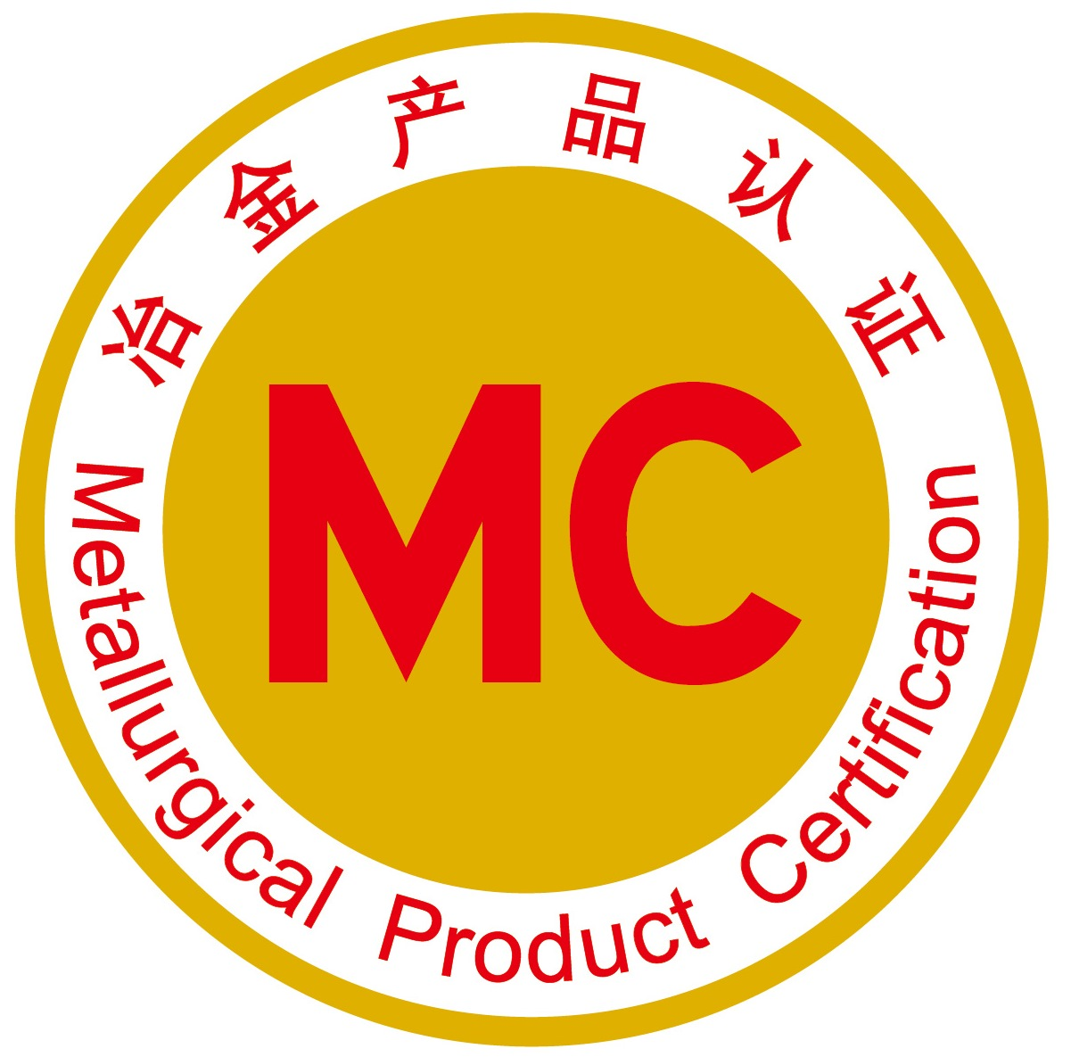
中冶检测认证有限公司

产品认证申请书
协议书编号：
（由本机构填写）

初次 证书换新 证书变更

产品名称：
申请单位：
填报日期：
中冶检测认证有限公司：
我单位（单位基本情况详见附件1）自愿向中冶检测认证有限公司对附件2所述产品提出自愿性产品认证申请。
产品认证方案：
产品抽样检测+初始工厂检查+获证后监督
注：产品抽样检测包括ZYRZ在工厂现场的抽样检测项目和确定由工厂自行送样，在ZYRZ授权实验室检测的项目；
获证后监督包括：从工厂抽样检测和检查+对生产过程和服务评定。
我单位承诺：
- 所提供的与产品认证相关的文件均真实、有效，并经过本单位核实，并承担由于信息提供虚假或不准确而造成的一切后果和责任。
- 自觉遵守中冶检测认证有限公司有关产品认证实施规则、实施细则和认证程序、规定和要求。
- 愿意为进行认证工作提供必要的准备和条件，包括审查文件、进入相关的区域、查阅相关的记录等（对有保密要求的部分，按保密规定执行）。
- 当本组织所有权、组织结构、管理者发生变化，或获证产品的更改对产品设计或产品性能产生严重影响，或其它情况下产品可能不再符合认证制度要求的情况时，及时通知中冶检测认证有限公司。
- 在宣传本企业认证结果时，严格按认证证书范围做出宣传，不损害中冶检测认证有限公司的声誉。当认证证书出现终止、暂停或撤销时，立即停止使用认证证书和标志，同时停止涉及相关认证内容的广告宣传，并按中冶检测认证有限公司的有关规定办理证书的终止、暂停或撤销手续。
- 当发生一般性顾客投诉时，保留好有关投诉处理记录；当发生重大顾客投诉和/或重大质量事故时，及时向中冶检测认证有限公司报告。
- 保证无论评审认证结论如何，均按双方签署的协议规定向中冶检测认证有限公司支付认证工作的相关费用。

法定代表人/授权代表人签名：
申请单位（盖章）：
年 月 日
附件1、 申请单位基本情况
委托人名称
英文名称
委托人地址 |  |  |  |  |  |  |  |  | 邮政编码
英文地址
法定代表人 |  |  |  |  | 联系人 |  |  |  | 职务
联系电话 |  |  |  |  | 传真 |  |  |  | E-mail
在较大集团中的职能和关系（适用时） |  |  |  |  | 职能是否独立：□是 □否  与集团关系：□独立法人 □委托法人
制造商
名称
英文名称
地址
法定代表人 |  |  |  |  | 联系人 |  |  |  | 职务
联系电话 |  |  |  |  | 传真 |  |  |  | E-mail
经济类型 |  |  | □政府机关 □事业单位 □社会团体  □企业组织 □有限责任公司 □股份有限公司  □股份合作制企业 □全民所有制企业 □集体所有制企业  □合伙企业 □个人独资企业
社会统一信用代码 |  |  |  |  |  | 注册商标（文字）  未注册则填“无”
生产商
名称
英文名称
地址
经济类型 |  |  | □政府机关 □事业单位 □社会团体  □企业组织 □有限责任公司 □股份有限公司  □股份合作制企业 □全民所有制企业 □集体所有制企业  □合伙企业 □个人独资企业
社会统一信用代码
企业职工总数
涉及产品认证范围的部门名称
高级职称人数 |  |  |  | 中级职称人数 |  |  |  |  |  | 理化检验人数
取得质量管理体系认证的证书号 |  |  |  |  |  |  | 发证机构名称
附件2、 申请认证产品基本情况（按产品标准分别填写）
产品类别
产品名称
产品牌号
型号规格
生产线及地址
主要应用领域
执行标准
（包括国标、行标）
认证产品上年度总产量
产品技术来源 | □自主研发 □合作开发 □技术引进
产品定型生产时间 |  | 专利号
产品简介
（工艺技术特点）
产品主要性能指标
计划开始检查时间

附件3、 申请认证所需提交资料清单
序号 | 文件名称 | 初次 | 证书换新 | 证书变更
一、基础性文件
1 | 委托人、制造商、生产厂营业执照复印件（需法定代表人签字并加盖公章） | √
2 | 产品注册商标证明（没有请说明） | √
4 | 生产商产品质量保证体系文件（包括工厂质量保证能力和产品一致性控制规定；组织机构图和职责规定等） | √
5 | 客户（生产厂/制造商/委托人）是否通过实验室认可，如通过，请提供认可证书复印件 | √
6 | 生产/制造许可证(如有要求时) | √ | √ | √
7 | 生产过程、检验试验外包协议（有外包时） | √ | √ | √
二、技术性文件
8 | 生产厂概况（企业名称、地址、产品大纲、生产能力、近三年生产情况、生产工艺流程等） | √ | √ | √
9 | 主要生产设备清单（设备名称、制造厂商、型号、主要设备参数、设备安装时间等）  注：此部分材料需要提供给评价组组长。 | √ | √ | √
10 | 检验、试验设备/装置清单（名称、制造厂商、型号、精度/量程、购置时间，检定/校准规定和实施日期等）  注：此部分材料需要提供给评价组组长。 | √ | √ | √
11 | 合格供方名录（至少应包括关键原材料的供方名称、地址、采购原材料规格和牌号）；对于钢坯或原料钢材由客户制造时，应提供符合上述第9款规定的炼钢、轧钢设备清单）  注：此部分材料需要提供给评价组组长。 | √ | √ | √
12 | 产品照片、铭牌照片、产品质保书 | √ | √ | √
13 | 对于变更申请，相关变更项目的证明文件  注：此部分材料需要提供给评价组组长。
14 | 需要时所要求提供的其他有关资料 | √ | √ | √
15 | 申请认证产品规格的型式试验报告（需要时）  注：此部分材料需要提供给评价组组长。 | √ | √
三、人员资料
16 | 申请认证产品涉及的主要技术人员、重要工序操作人员、检测和试验人员的清单（至少应包括部门及岗位、岗位人数）  注：此部分材料需要提供给评价组组长。 | √ | √ | √
四、产品标准
17 | 产品设计、制造所执行的标准（如为国家正式公布/发行的标准，只需提供标准号） | √ | √ | √
注：此表第一项基础性文件中的相关资料申请方需与申请书一并提交，其它资料可在认证实施阶段按要求提交；在提出认证申请时证书换新和变更时，如所提交的资料与初次申请时提交的资料没有改动时，可不必再次提交。

